1. **Условие задачи**

Проект программы должен содержать не менее 4 окон (форм): стартовая, основная, развернутые сведения об авторе, развернутые сведения о программе (решаемой задаче) с текстовым и графическим содержанием.

Ввод данных и вычисления должны быть защищены от неправильных действий пользователя. Ошибки (исключения) следует обрабатывать.

**2. Цель программы**

Целью курсового проекта является разработка приложения на тему «Геометрический калькулятор конус»

Приложение должно по полученным параметрам находить объем конуса.

**3. Исходные данные**

Исходными данными являются параметры конуса.

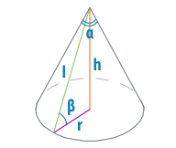

Рисунок 1 – Консу с описанными параметрами.

Для нахождения объема конуса по первому варианту будут использоваться площадь основания конуса (S) и высота (H). Для нахождения по второму – образующая конуса (L) и его радиуса (R). Для третьего варианта потребуется радиус (R) и высота конуса (H). И для последнего будет использоваться угол раствора (A) и радиус (R).

**4. Выходные данные**

Результатом любого варианта вычисления будет являтся объем конуса.

**5. Математическая модель, являющаяся основой алгоритма**

Конус – это тело в пространстве, образованное путем вращения прямоугольного треугольника вокруг одного из его катетов.

Конус – это тело, образованное совокупностью всех лучей, исходящих из точки пространства и пересекающих плоскость.

Точка, из которой лучи исходят, получила название вершины конуса. В случае, когда основанием конуса является многоугольник, он превращается в пирамиду.

Рассмотрим некоторые важные понятия:

* Образующей конуса называется отрезок, который соединяет любую точку границы основания конуса, с его вершиной.
* Высотой конуса является перпендикуляр, который опущен из вершины к основанию тела.

Конус бывает нескольких типов:

* Прямой, если его основание – одна из таких фигур, как эллипс или круг. Обязательным условием является проецирование вершины конуса в центр основания.
* Косой – у него центр фигуры, которая находится в основании, не совпадает с проекцией вершины на это самое основание.
* Круговой – отталкиваясь от названия, понятно, что в его основании лежит круг.
* Усеченный – область конуса, лежащая между основанием и сечением плоскости, которая параллельна основанию и пересекает данный конус.

Ниже приведены примеры поиска объема конуса через его переменные.

C:\Users\yauhe\AppData\Local\Microsoft\Windows\INetCache\Content.Word\1_S_H.png

Рисунок 2 – Формула нахождения объема по площади основания и высоте

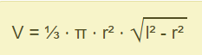

Рисунок 3 - Формула нахождения объема по радиусу и образующей

C:\Users\yauhe\AppData\Local\Microsoft\Windows\INetCache\Content.Word\3_R_H.PNG

Рисунок 4 - Формула нахождения объема по радиусу и высоте

C:\Users\yauhe\AppData\Local\Microsoft\Windows\INetCache\Content.Word\4_A_R.PNG

Рисунок 5 - Формула нахождения объема поуглу раствора и радиусу

**6. Контрольные пример**

**6.1 Условие задачи**

Найдите объем конуса, если известна площадь его основания – 50,24 см2, а также, высота – 9 см.

**6.2 Решение**

Применим первую формулу, подставив в нее заданные значения:

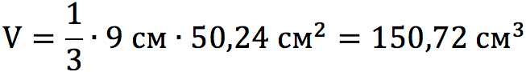

**Пример 2**

Высота конуса равна 7 см, а его радиус – 3 см. Найдите объем фигуры.

Решение

Воспользовавшись третьей, более расширенной, формулой получаем:  
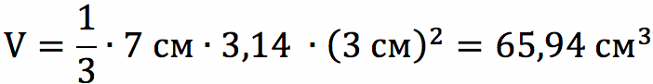

**7. Описание алгоритма в псевдокодах**

1. Запустить программу
2. Выбрать пункт меню
3. Если выбран пункт запуск, перейти к 8, иначе к 4
4. Если выбран пункт об авторе, перейти к 7, иначе к 5
5. Если выбран пункт о программе, перейти к 7, иначе к 6
6. Если выбрано закрыть окно, перейти к 17, иначе к 2
7. Почитать информацию, закрыть и перейти к 2
8. Если выбран вариант решения, перейти к 11, иначе снова 9
9. Если не выбран и нажата кнопка подтвердить – вывести ошибку, иначе перейти к 10
10. Если выбрано закрыть окно, перейти к 2, иначе к 8
11. Открыть форму решения, перейти к 12
12. Заполнить поля, перейти к 13
13. Нажать кнопку решения, перейти к 14
14. Если поля заполнены неверно, вывести ошибку и перейти к 16, иначе к 15
15. Вывести ответ в поле, перейти к 16
16. Если выбрано закрыть форму, перейти к 8, иначе к 11.
17. Завершить работу приложения

**8. Блок-схема алгоритма программы**

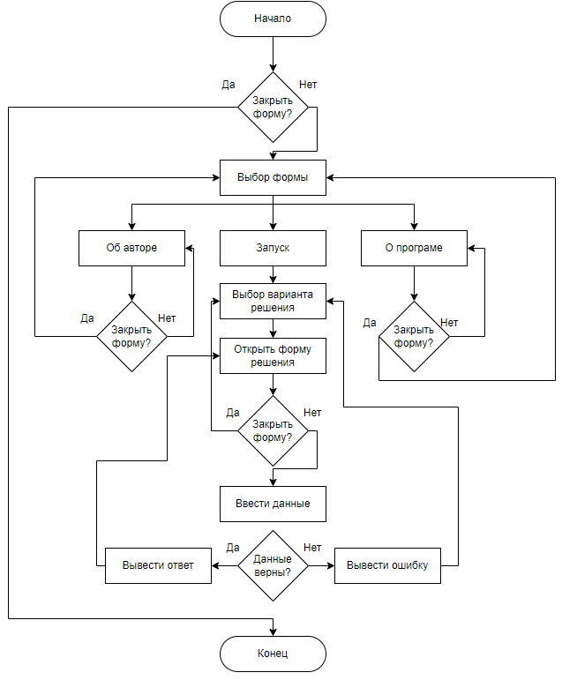

Рисунок 6 – алгоритм программы

**9. Описание структуры программы на Java**

**9.1 Элементы интерфейса и порядок работы с ними**

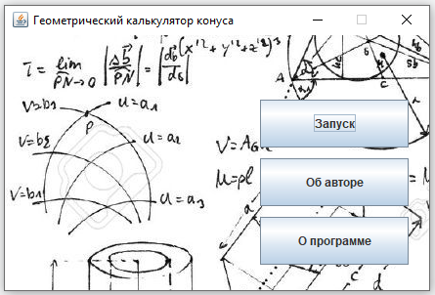

Рисунок 7 – Главное окно приложения

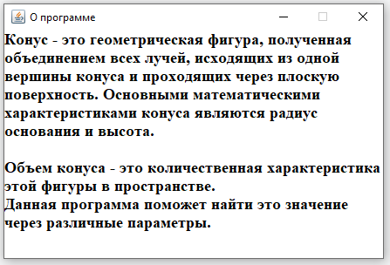

Рисунок 8 – Окно о программе

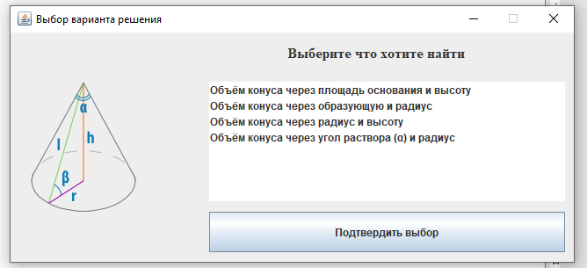

Рисунок 9 – Окно выбора варианта поиска

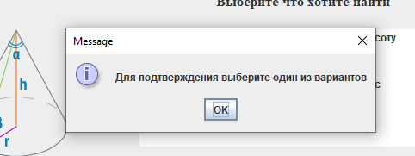

Рисунок 10 – Ошибка при попытке открыть окно без выбора варианта

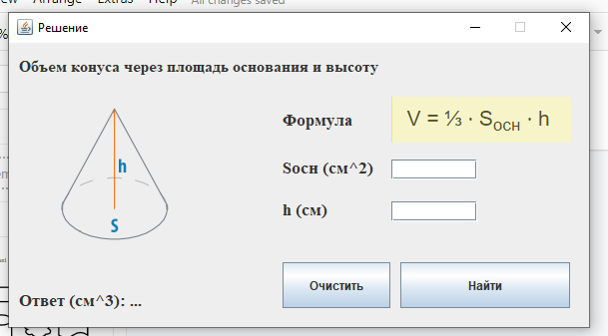

Рисунок 11 – Окно варианта поиска

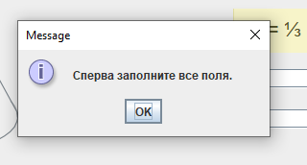

Рисунок 12 – Ошибка при пустых значениях

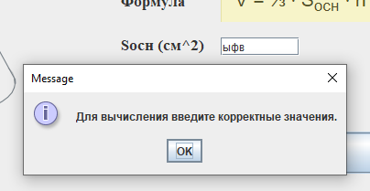

Рисунок 13 – Ошибка при неверных значениях

**9.2 Основные функции программы**

* Запуск приложения
* Работа с информацией о программе
* Работа с информацией об авторе
* Выбор варианта решения
* Поиск объема конуса через площадь основания и высоту
* Поиск объема конуса через образующую и радиус
* Поиск объема конуса через радиус и высоту
* Поиск объема конуса через угол раствора (α) и радиус
* Обработка пустых значений переменных
* Обработка неверных значений переменных
* Отображение информации об ошибках

**10. UML диаграмма классов**

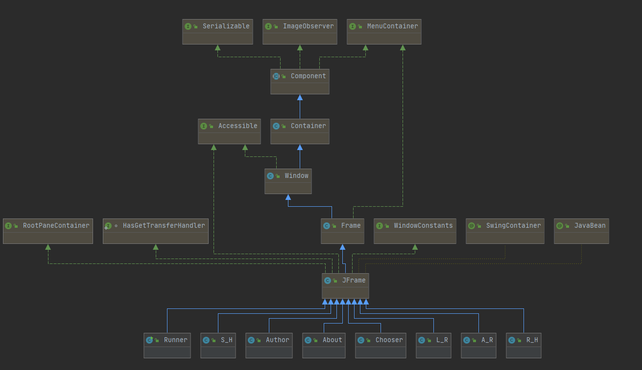

**11. Код программы**

import static java.lang.Math.PI;

import static java.lang.Math.pow;

import static java.lang.Math.tan;

import static java.lang.Math.toRadians;

import java.awt.Font;

import java.awt.Image;

import java.awt.event.ActionEvent;

import java.awt.event.ActionListener;

import java.awt.event.WindowAdapter;

import java.awt.event.WindowEvent;

import javax.swing.ImageIcon;

import javax.swing.JButton;

import javax.swing.JFrame;

import javax.swing.JLabel;

import javax.swing.JOptionPane;

import javax.swing.JPanel;

import javax.swing.JTextField;

import javax.swing.border.EmptyBorder;

public class A\_R extends JFrame {

private static final long serialVersionUID = 1L;

private JPanel contentPane;

private JTextField txt1;

private JTextField txt2;

private JLabel lblAnswer;

/\*\*

\* Create the frame.

\*/

public A\_R() {

setVisible(true);

setTitle("Решение");

addWindowListener(new WindowAdapter() {

@Override

public void windowClosing(WindowEvent e) {

Chooser.form.setVisible(true);

}

});

setResizable(false);

setDefaultCloseOperation(JFrame.DISPOSE\_ON\_CLOSE);

setBounds(100, 100, 612, 324);

contentPane = new JPanel();

contentPane.setBorder(new EmptyBorder(5, 5, 5, 5));

setContentPane(contentPane);

contentPane.setLayout(null);

JButton btnFind = new JButton("Найти");

btnFind.addActionListener(new ActionListener() {

public void actionPerformed(ActionEvent e) {

btnFind();

}

});

btnFind.setBounds(392, 220, 170, 46);

contentPane.add(btnFind);

JLabel lblNewLabel = new JLabel("Объём конуса через угол раствора (α) и радиус");

lblNewLabel.setFont(new Font("Times New Roman", Font.BOLD, 16));

lblNewLabel.setBounds(10, 11, 485, 27);

contentPane.add(lblNewLabel);

Image img = new ImageIcon(this.getClass().getResource("/img/4\_A\_R\_figure.png")).getImage();

JButton btnClear = new JButton("Очистить");

btnClear.addActionListener(new ActionListener() {

public void actionPerformed(ActionEvent e) {

btnClear();

}

});

btnClear.setBounds(274, 220, 108, 46);

contentPane.add(btnClear);

JLabel ingForm = new JLabel("");

ingForm.setBounds(341, 49, 235, 46);

Image img2 = new ImageIcon(this.getClass().getResource("/img/4\_A\_R.png")).getImage();

ingForm.setIcon(new ImageIcon(img2));

contentPane.add(ingForm);

JLabel lblNewLabel\_1 = new JLabel("Формула");

lblNewLabel\_1.setFont(new Font("Times New Roman", Font.BOLD, 17));

lblNewLabel\_1.setBounds(257, 57, 138, 31);

contentPane.add(lblNewLabel\_1);

JLabel lblNewLabel\_1\_1 = new JLabel("a (град)");

lblNewLabel\_1\_1.setFont(new Font("Times New Roman", Font.BOLD, 17));

lblNewLabel\_1\_1.setBounds(257, 105, 138, 31);

contentPane.add(lblNewLabel\_1\_1);

JLabel lblNewLabel\_1\_2 = new JLabel("R (см)");

lblNewLabel\_1\_2.setFont(new Font("Times New Roman", Font.BOLD, 17));

lblNewLabel\_1\_2.setBounds(257, 147, 138, 31);

contentPane.add(lblNewLabel\_1\_2);

txt1 = new JTextField();

txt1.setBounds(366, 112, 86, 20);

contentPane.add(txt1);

txt1.setColumns(10);

txt2 = new JTextField();

txt2.setColumns(10);

txt2.setBounds(366, 154, 86, 20);

contentPane.add(txt2);

JLabel lblNewLabel\_1\_2\_1 = new JLabel("Ответ (см^3):");

lblNewLabel\_1\_2\_1.setFont(new Font("Times New Roman", Font.BOLD, 17));

lblNewLabel\_1\_2\_1.setBounds(10, 243, 138, 31);

contentPane.add(lblNewLabel\_1\_2\_1);

JLabel imgLabel = new JLabel("");

imgLabel.setBounds(10, 11, 235, 239);

imgLabel.setIcon(new ImageIcon(img));

contentPane.add(imgLabel);

lblAnswer = new JLabel("...");

lblAnswer.setFont(new Font("Times New Roman", Font.BOLD, 17));

lblAnswer.setBounds(121, 243, 138, 31);

contentPane.add(lblAnswer);

}

private void btnClear() {

txt1.setText("");

txt2.setText("");

lblAnswer.setText("...");

}

private void btnFind() {

if (!isFieldsBlank()) {

try {

double answer = solve();

lblAnswer.setText(answer + "");

} catch (Exception e) {

JOptionPane.showMessageDialog(this, "Для вычисления введите корректные значения.");

}

} else {

JOptionPane.showMessageDialog(this, "Сперва заполните все поля.");

}

}

private double solve() {

double a = Double.parseDouble(txt1.getText());

double r = Double.parseDouble(txt2.getText());

double pow = pow(r, 3);

double angle = a / 2;

double tan = tan(toRadians(angle));

double pi = (PI/3);

double answer = (pi \* pow) / tan;

return answer;

}

private boolean isFieldsBlank() {

return txt1.getText().isBlank() || txt2.getText().isBlank();

}

}

import java.awt.Font;

import java.awt.SystemColor;

import java.awt.event.WindowAdapter;

import java.awt.event.WindowEvent;

import javax.swing.JFrame;

import javax.swing.JPanel;

import javax.swing.JTextArea;

import javax.swing.border.EmptyBorder;

public class About extends JFrame {

private static final long serialVersionUID = 1L;

private JPanel contentPane;

/\*\*

\* Create the frame.

\*/

public About() {

setResizable(false);

setVisible(true);

setTitle("О программе");

setDefaultCloseOperation(JFrame.DISPOSE\_ON\_CLOSE);

setBounds(100, 100, 450, 300);

contentPane = new JPanel();

contentPane.setBorder(new EmptyBorder(5, 5, 5, 5));

setContentPane(contentPane);

contentPane.setLayout(null);

addWindowListener(new WindowAdapter() {

@Override

public void windowClosing(WindowEvent e) {

Runner.form.setVisible(true);

}

});

JTextArea textArea = new JTextArea();

textArea.setForeground(SystemColor.desktop);

textArea.setFont(new Font("Times New Roman", Font.BOLD, 18));

textArea.setLineWrap(true);

textArea.setEditable(false);

textArea.setWrapStyleWord(true);

textArea.setBounds(0, 0, 434, 261);

contentPane.add(textArea);

String labelText = "Конус - это геометрическая фигура, полученная объединением всех лучей, исходящих из одной вершины конуса и проходящих через плоскую поверхность. Основными математическими характеристиками конуса являются радиус основания и высота.\r\n"

+ "\r\n"

+ "Объем конуса - это количественная характеристика этой фигуры в пространстве."

+ "\r\n"

+ "Данная программа поможет найти это значение через различные параметры.";

textArea.setText(labelText);

}

}

import java.awt.Image;

import java.awt.event.WindowAdapter;

import java.awt.event.WindowEvent;

import javax.swing.ImageIcon;

import javax.swing.JFrame;

import javax.swing.JLabel;

import javax.swing.JPanel;

import javax.swing.JTextArea;

import javax.swing.border.EmptyBorder;

import java.awt.Font;

public class Author extends JFrame {

private static final long serialVersionUID = 1L;

private JPanel contentPane;

public Author() {

setTitle("Про автора");

setVisible(true);

setDefaultCloseOperation(JFrame.DISPOSE\_ON\_CLOSE);

setBounds(100, 100, 583, 300);

contentPane = new JPanel();

contentPane.setBorder(new EmptyBorder(5, 5, 5, 5));

setContentPane(contentPane);

contentPane.setLayout(null);

addWindowListener(new WindowAdapter() {

@Override

public void windowClosing(WindowEvent e) {

Runner.form.setVisible(true);

}

});

JLabel lblImage = new JLabel("");

lblImage.setBounds(10, 11, 239, 239);

contentPane.add(lblImage);

Image img2 = new ImageIcon(this.getClass().getResource("/img/author.png")).getImage();

lblImage.setIcon(new ImageIcon(img2));

String text = "I am an author!";

JTextArea textArea = new JTextArea();

textArea.setFont(new Font("Times New Roman", Font.BOLD, 20));

textArea.setEditable(false);

textArea.setWrapStyleWord(true);

textArea.setBounds(259, 11, 298, 239);

textArea.setText(text);

contentPane.add(textArea);

}

}

import java.awt.EventQueue;

import java.awt.Font;

import java.awt.Image;

import javax.swing.AbstractListModel;

import javax.swing.ImageIcon;

import javax.swing.JButton;

import javax.swing.JFrame;

import javax.swing.JLabel;

import javax.swing.JList;

import javax.swing.JOptionPane;

import javax.swing.JPanel;

import javax.swing.border.EmptyBorder;

import java.awt.event.WindowAdapter;

import java.awt.event.WindowEvent;

import java.awt.event.ActionListener;

import java.awt.event.ActionEvent;

public class Chooser extends JFrame {

private static final long serialVersionUID = 1L;

private JPanel contentPane;

private JList list;

public static Chooser form;

private A\_R a\_R;

private L\_R l\_R;

private R\_H h;

private S\_H h2;

/\*\*

\* Create the frame.

\*/

public Chooser() {

form = this;

setTitle("Выбор варианта решения");

setVisible(true);

setResizable(false);

setDefaultCloseOperation(JFrame.DISPOSE\_ON\_CLOSE);

setBounds(100, 100, 657, 300);

contentPane = new JPanel();

contentPane.setBorder(new EmptyBorder(5, 5, 5, 5));

setContentPane(contentPane);

contentPane.setLayout(null);

addWindowListener(new WindowAdapter() {

@Override

public void windowClosing(WindowEvent e) {

Runner.form.setVisible(true);

}

});

list = new JList();

setOptionalList();

list.setBounds(226, 56, 405, 136);

contentPane.add(list);

JButton btnNewButton = new JButton("Подтвердить выбор");

btnNewButton.addActionListener(new ActionListener() {

public void actionPerformed(ActionEvent e) {

chooseButton();

}

});

btnNewButton.setBounds(226, 204, 405, 46);

contentPane.add(btnNewButton);

JLabel lblNewLabel = new JLabel("Выберите что хотите найти");

lblNewLabel.setFont(new Font("Times New Roman", Font.BOLD, 16));

lblNewLabel.setBounds(315, 11, 316, 27);

contentPane.add(lblNewLabel);

JLabel imgLabel = new JLabel("");

imgLabel.setBounds(-15, 11, 231, 239);

Image img = new ImageIcon(this.getClass().getResource("/img/img.png")).getImage();

imgLabel.setIcon(new ImageIcon(img));

contentPane.add(imgLabel);

}

private void setOptionalList() {

list.setModel(new AbstractListModel() {

String[] values = new String[] {

"Объём конуса через площадь основания и высоту",

"Объём конуса через образующую и радиус",

"Объём конуса через радиус и высоту",

"Объём конуса через угол раствора (α) и радиус"

};

public int getSize() {

return values.length;

}

public Object getElementAt(int index) {

return values[index];

}

});

}

private void chooseButton() {

switch (list.getSelectedIndex()) {

case 0:

form.setVisible(false);

new S\_H();

break;

case 1:

form.setVisible(false);

new L\_R();

break;

case 2:

form.setVisible(false);

new R\_H();

break;

case 3:

form.setVisible(false);

new A\_R();

break;

default:

JOptionPane.showMessageDialog(this, "Для подтверждения выберите один из вариантов");

}

}

}

import static java.lang.Math.PI;

import static java.lang.Math.pow;

import static java.lang.Math.sqrt;

import java.awt.Font;

import java.awt.Image;

import java.awt.event.ActionEvent;

import java.awt.event.ActionListener;

import java.awt.event.WindowAdapter;

import java.awt.event.WindowEvent;

import javax.swing.ImageIcon;

import javax.swing.JButton;

import javax.swing.JFrame;

import javax.swing.JLabel;

import javax.swing.JOptionPane;

import javax.swing.JPanel;

import javax.swing.JTextField;

import javax.swing.border.EmptyBorder;

public class L\_R extends JFrame {

private static final long serialVersionUID = 1L;

private JPanel contentPane;

private JTextField txt1;

private JTextField txt2;

private JLabel lblAnswer;

/\*\*

\* Create the frame.

\*/

public L\_R() {

setVisible(true);

setTitle("Решение");

addWindowListener(new WindowAdapter() {

@Override

public void windowClosing(WindowEvent e) {

Chooser.form.setVisible(true);

}

});

setResizable(false);

setDefaultCloseOperation(JFrame.DISPOSE\_ON\_CLOSE);

setBounds(100, 100, 612, 324);

contentPane = new JPanel();

contentPane.setBorder(new EmptyBorder(5, 5, 5, 5));

setContentPane(contentPane);

contentPane.setLayout(null);

JButton btnFind = new JButton("Найти");

btnFind.addActionListener(new ActionListener() {

public void actionPerformed(ActionEvent e) {

btnFind();

}

});

btnFind.setBounds(392, 220, 170, 46);

contentPane.add(btnFind);

JLabel lblNewLabel = new JLabel("Объём конуса через образующую и радиус");

lblNewLabel.setFont(new Font("Times New Roman", Font.BOLD, 16));

lblNewLabel.setBounds(10, 11, 485, 27);

contentPane.add(lblNewLabel);

Image img = new ImageIcon(this.getClass().getResource("/img/2\_L\_R\_figure.png")).getImage();

JButton btnClear = new JButton("Очистить");

btnClear.addActionListener(new ActionListener() {

public void actionPerformed(ActionEvent e) {

btnClear();

}

});

btnClear.setBounds(274, 220, 108, 46);

contentPane.add(btnClear);

JLabel ingForm = new JLabel("");

ingForm.setBounds(341, 49, 235, 46);

Image img2 = new ImageIcon(this.getClass().getResource("/img/2\_L\_R.png")).getImage();

ingForm.setIcon(new ImageIcon(img2));

contentPane.add(ingForm);

JLabel lblNewLabel\_1 = new JLabel("Формула");

lblNewLabel\_1.setFont(new Font("Times New Roman", Font.BOLD, 17));

lblNewLabel\_1.setBounds(257, 57, 138, 31);

contentPane.add(lblNewLabel\_1);

JLabel lblNewLabel\_1\_1 = new JLabel("L (см)");

lblNewLabel\_1\_1.setFont(new Font("Times New Roman", Font.BOLD, 17));

lblNewLabel\_1\_1.setBounds(257, 105, 138, 31);

contentPane.add(lblNewLabel\_1\_1);

JLabel lblNewLabel\_1\_2 = new JLabel("R (см)");

lblNewLabel\_1\_2.setFont(new Font("Times New Roman", Font.BOLD, 17));

lblNewLabel\_1\_2.setBounds(257, 147, 138, 31);

contentPane.add(lblNewLabel\_1\_2);

txt1 = new JTextField();

txt1.setBounds(366, 112, 86, 20);

contentPane.add(txt1);

txt1.setColumns(10);

txt2 = new JTextField();

txt2.setColumns(10);

txt2.setBounds(366, 154, 86, 20);

contentPane.add(txt2);

JLabel lblNewLabel\_1\_2\_1 = new JLabel("Ответ (см^3):");

lblNewLabel\_1\_2\_1.setFont(new Font("Times New Roman", Font.BOLD, 17));

lblNewLabel\_1\_2\_1.setBounds(10, 243, 138, 31);

contentPane.add(lblNewLabel\_1\_2\_1);

JLabel imgLabel = new JLabel("");

imgLabel.setBounds(10, 11, 235, 239);

imgLabel.setIcon(new ImageIcon(img));

contentPane.add(imgLabel);

lblAnswer = new JLabel("...");

lblAnswer.setFont(new Font("Times New Roman", Font.BOLD, 17));

lblAnswer.setBounds(121, 243, 138, 31);

contentPane.add(lblAnswer);

}

private void btnClear() {

txt1.setText("");

txt2.setText("");

lblAnswer.setText("...");

}

private void btnFind() {

if (!isFieldsBlank()) {

try {

double answer = solve();

lblAnswer.setText(answer + "");

} catch (Exception e) {

JOptionPane.showMessageDialog(this, "Для вычисления введите корректные значения.");

}

} else {

JOptionPane.showMessageDialog(this, "Сперва заполните все поля.");

}

}

private double solve() {

double l = Double.parseDouble(txt1.getText());

double r = Double.parseDouble(txt2.getText());

double answer = (PI \* pow(r, 2) \* sqrt(pow(l, 2) - pow(r, 2))) / 3;

return answer;

}

private boolean isFieldsBlank() {

return txt1.getText().isBlank() || txt2.getText().isBlank();

}

}

import static java.lang.Math.PI;

import static java.lang.Math.pow;

import java.awt.Font;

import java.awt.Image;

import java.awt.event.ActionEvent;

import java.awt.event.ActionListener;

import java.awt.event.WindowAdapter;

import java.awt.event.WindowEvent;

import javax.swing.ImageIcon;

import javax.swing.JButton;

import javax.swing.JFrame;

import javax.swing.JLabel;

import javax.swing.JOptionPane;

import javax.swing.JPanel;

import javax.swing.JTextField;

import javax.swing.border.EmptyBorder;

public class R\_H extends JFrame {

private static final long serialVersionUID = 1L;

private JPanel contentPane;

private JTextField txt1;

private JTextField txt2;

private JLabel lblAnswer;

/\*\*

\* Create the frame.

\*/

public R\_H() {

setVisible(true);

setTitle("Решение");

addWindowListener(new WindowAdapter() {

@Override

public void windowClosing(WindowEvent e) {

Chooser.form.setVisible(true);

}

});

setResizable(false);

setDefaultCloseOperation(JFrame.DISPOSE\_ON\_CLOSE);

setBounds(100, 100, 612, 324);

contentPane = new JPanel();

contentPane.setBorder(new EmptyBorder(5, 5, 5, 5));

setContentPane(contentPane);

contentPane.setLayout(null);

JButton btnFind = new JButton("Найти");

btnFind.addActionListener(new ActionListener() {

public void actionPerformed(ActionEvent e) {

btnFind();

}

});

btnFind.setBounds(392, 220, 170, 46);

contentPane.add(btnFind);

JLabel lblNewLabel = new JLabel("Объём конуса через радиус и высоту");

lblNewLabel.setFont(new Font("Times New Roman", Font.BOLD, 16));

lblNewLabel.setBounds(10, 11, 485, 27);

contentPane.add(lblNewLabel);

Image img = new ImageIcon(this.getClass().getResource("/img/3\_R\_H\_figure.png")).getImage();

JButton btnClear = new JButton("Очистить");

btnClear.addActionListener(new ActionListener() {

public void actionPerformed(ActionEvent e) {

btnClear();

}

});

btnClear.setBounds(274, 220, 108, 46);

contentPane.add(btnClear);

JLabel ingForm = new JLabel("");

ingForm.setBounds(341, 49, 235, 46);

Image img2 = new ImageIcon(this.getClass().getResource("/img/3\_R\_H.png")).getImage();

ingForm.setIcon(new ImageIcon(img2));

contentPane.add(ingForm);

JLabel lblNewLabel\_1 = new JLabel("Формула");

lblNewLabel\_1.setFont(new Font("Times New Roman", Font.BOLD, 17));

lblNewLabel\_1.setBounds(257, 57, 138, 31);

contentPane.add(lblNewLabel\_1);

JLabel lblNewLabel\_1\_1 = new JLabel("R (см)");

lblNewLabel\_1\_1.setFont(new Font("Times New Roman", Font.BOLD, 17));

lblNewLabel\_1\_1.setBounds(257, 105, 138, 31);

contentPane.add(lblNewLabel\_1\_1);

JLabel lblNewLabel\_1\_2 = new JLabel("H (см)");

lblNewLabel\_1\_2.setFont(new Font("Times New Roman", Font.BOLD, 17));

lblNewLabel\_1\_2.setBounds(257, 147, 138, 31);

contentPane.add(lblNewLabel\_1\_2);

txt1 = new JTextField();

txt1.setBounds(366, 112, 86, 20);

contentPane.add(txt1);

txt1.setColumns(10);

txt2 = new JTextField();

txt2.setColumns(10);

txt2.setBounds(366, 154, 86, 20);

contentPane.add(txt2);

JLabel lblNewLabel\_1\_2\_1 = new JLabel("Ответ (см^3):");

lblNewLabel\_1\_2\_1.setFont(new Font("Times New Roman", Font.BOLD, 17));

lblNewLabel\_1\_2\_1.setBounds(10, 243, 138, 31);

contentPane.add(lblNewLabel\_1\_2\_1);

JLabel imgLabel = new JLabel("");

imgLabel.setBounds(10, 11, 235, 239);

imgLabel.setIcon(new ImageIcon(img));

contentPane.add(imgLabel);

lblAnswer = new JLabel("...");

lblAnswer.setFont(new Font("Times New Roman", Font.BOLD, 17));

lblAnswer.setBounds(121, 243, 138, 31);

contentPane.add(lblAnswer);

}

private void btnClear() {

txt1.setText("");

txt2.setText("");

lblAnswer.setText("...");

}

private void btnFind() {

if (!isFieldsBlank()) {

try {

double answer = solve();

lblAnswer.setText(answer + "");

} catch (Exception e) {

JOptionPane.showMessageDialog(this, "Для вычисления введите корректные значения.");

}

} else {

JOptionPane.showMessageDialog(this, "Сперва заполните все поля.");

}

}

private double solve() {

double r = Double.parseDouble(txt1.getText());

double h = Double.parseDouble(txt2.getText());

double answer = (PI \* pow(r, 2) \* h) / 3;

return answer;

}

private boolean isFieldsBlank() {

return txt1.getText().isBlank() || txt2.getText().isBlank();

}

}

import java.awt.EventQueue;

import java.awt.Image;

import javax.swing.ImageIcon;

import javax.swing.JButton;

import javax.swing.JFrame;

import javax.swing.JLabel;

import java.awt.event.ActionListener;

import java.awt.event.ActionEvent;

public class Runner extends JFrame {

public static Runner form;

private Chooser chooser;

private About about;

private Author author;

private static final long serialVersionUID = 1L;

public static void main(String[] args) {

EventQueue.invokeLater(new Runnable() {

public void run() {

try {

Runner window = new Runner();

window.setVisible(true);

} catch (Exception e) {

e.printStackTrace();

}

}

});

}

/\*\*

\* Create the application.

\*/

public Runner() {

initialize();

form = this;

}

/\*\*

\* Initialize the contents of the

\*/

private void initialize() {

setDefaultCloseOperation(JFrame.EXIT\_ON\_CLOSE);

setTitle("Геометрический калькулятор конуса");

setResizable(false);

setBounds(100, 100, 450, 300);

getContentPane().setLayout(null);

JButton btnStart = new JButton("Запуск");

btnStart.addActionListener(new ActionListener() {

public void actionPerformed(ActionEvent e) {

startApplication();

}

});

btnStart.setBounds(261, 66, 152, 49);

getContentPane().add(btnStart);

Image img = new ImageIcon(this.getClass().getResource("/img/preview.jpg")).getImage();

JButton btnAuthor = new JButton("Об авторе");

btnAuthor.addActionListener(new ActionListener() {

public void actionPerformed(ActionEvent e) {

aboutAuthor();

}

});

btnAuthor.setBounds(261, 126, 152, 49);

getContentPane().add(btnAuthor);

JButton btnAbout = new JButton("О программе");

btnAbout.addActionListener(new ActionListener() {

public void actionPerformed(ActionEvent e) {

aboutApplication();

}

});

btnAbout.setBounds(261, 186, 152, 49);

getContentPane().add(btnAbout);

JLabel backgroundLabel = new JLabel("");

backgroundLabel.setBounds(0, 0, 434, 261);

backgroundLabel.setIcon(new ImageIcon(img));

getContentPane().add(backgroundLabel);

}

private void startApplication() {

this.setVisible(false);

new Chooser();

}

private void aboutApplication() {

this.setVisible(false);

new About();

}

private void aboutAuthor() {

this.setVisible(false);

new Author();

}

}

import java.awt.Font;

import java.awt.Image;

import java.awt.event.ActionEvent;

import java.awt.event.ActionListener;

import java.awt.event.WindowAdapter;

import java.awt.event.WindowEvent;

import javax.swing.ImageIcon;

import javax.swing.JButton;

import javax.swing.JFrame;

import javax.swing.JLabel;

import javax.swing.JOptionPane;

import javax.swing.JPanel;

import javax.swing.border.EmptyBorder;

import javax.swing.JTextField;

public class S\_H extends JFrame {

private static final long serialVersionUID = 1L;

private JPanel contentPane;

private JTextField txt1;

private JTextField txt2;

private JLabel lblAnswer;

/\*\*

\* Create the frame.

\*/

public S\_H() {

setVisible(true);

setTitle("Решение");

addWindowListener(new WindowAdapter() {

@Override

public void windowClosing(WindowEvent e) {

Chooser.form.setVisible(true);

}

});

setResizable(false);

setDefaultCloseOperation(JFrame.DISPOSE\_ON\_CLOSE);

setBounds(100, 100, 597, 324);

contentPane = new JPanel();

contentPane.setBorder(new EmptyBorder(5, 5, 5, 5));

setContentPane(contentPane);

contentPane.setLayout(null);

JButton btnFind = new JButton("Найти");

btnFind.addActionListener(new ActionListener() {

public void actionPerformed(ActionEvent e) {

btnFind();

}

});

btnFind.setBounds(392, 220, 170, 46);

contentPane.add(btnFind);

JLabel lblNewLabel = new JLabel("Объем конуса через площадь основания и высоту");

lblNewLabel.setFont(new Font("Times New Roman", Font.BOLD, 16));

lblNewLabel.setBounds(10, 11, 485, 27);

contentPane.add(lblNewLabel);

Image img = new ImageIcon(this.getClass().getResource("/img/1\_S\_H\_figure.png")).getImage();

JButton btnClear = new JButton("Очистить");

btnClear.addActionListener(new ActionListener() {

public void actionPerformed(ActionEvent e) {

btnClear();

}

});

btnClear.setBounds(274, 220, 108, 46);

contentPane.add(btnClear);

JLabel ingForm = new JLabel("");

ingForm.setBounds(383, 54, 196, 46);

Image img2 = new ImageIcon(this.getClass().getResource("/img/1\_S\_H.png")).getImage();

ingForm.setIcon(new ImageIcon(img2));

contentPane.add(ingForm);

JLabel lblNewLabel\_1 = new JLabel("Формула");

lblNewLabel\_1.setFont(new Font("Times New Roman", Font.BOLD, 17));

lblNewLabel\_1.setBounds(274, 62, 138, 31);

contentPane.add(lblNewLabel\_1);

JLabel lblNewLabel\_1\_1 = new JLabel("Sосн (см^2)");

lblNewLabel\_1\_1.setFont(new Font("Times New Roman", Font.BOLD, 17));

lblNewLabel\_1\_1.setBounds(274, 110, 138, 31);

contentPane.add(lblNewLabel\_1\_1);

JLabel lblNewLabel\_1\_2 = new JLabel("h (см)");

lblNewLabel\_1\_2.setFont(new Font("Times New Roman", Font.BOLD, 17));

lblNewLabel\_1\_2.setBounds(274, 152, 138, 31);

contentPane.add(lblNewLabel\_1\_2);

txt1 = new JTextField();

txt1.setBounds(383, 117, 86, 20);

contentPane.add(txt1);

txt1.setColumns(10);

txt2 = new JTextField();

txt2.setColumns(10);

txt2.setBounds(383, 159, 86, 20);

contentPane.add(txt2);

JLabel lblNewLabel\_1\_2\_1 = new JLabel("Ответ (см^3):");

lblNewLabel\_1\_2\_1.setFont(new Font("Times New Roman", Font.BOLD, 17));

lblNewLabel\_1\_2\_1.setBounds(10, 243, 138, 31);

contentPane.add(lblNewLabel\_1\_2\_1);

JLabel imgLabel = new JLabel("");

imgLabel.setBounds(10, 11, 235, 239);

imgLabel.setIcon(new ImageIcon(img));

contentPane.add(imgLabel);

lblAnswer = new JLabel("...");

lblAnswer.setFont(new Font("Times New Roman", Font.BOLD, 17));

lblAnswer.setBounds(121, 243, 138, 31);

contentPane.add(lblAnswer);

}

private void btnClear() {

txt1.setText("");

txt2.setText("");

lblAnswer.setText("...");

}

private void btnFind() {

if (!isFieldsBlank()) {

try {

double answer = solve();

lblAnswer.setText(answer + "");

} catch (Exception e) {

JOptionPane.showMessageDialog(this, "Для вычисления введите корректные значения.");

}

} else {

JOptionPane.showMessageDialog(this, "Сперва заполните все поля.");

}

}

private double solve() {

double s = Double.parseDouble(txt1.getText());

double h = Double.parseDouble(txt2.getText());

double answer = (s \* h) / 3;

return answer;

}

private boolean isFieldsBlank() {

return txt1.getText().isBlank() || txt2.getText().isBlank();

}

}

**Список использованных источников**

1. Как начать пользоваться Swing GUI-визардом IntelliJ IDEA. Подробная инструкция [Электронный ресурс]. – Режим доступа: https://habr.com/ru/post/305974/. – Дата доступа: 15.05.2022.
2. Eclipse [Электронный ресурс]. – Режим доступа: https://www.eclipse.org/downloads/. – Дата доступа: 15.05.2022.
3. Образующая и высота конуса [Электронный ресурс]. – Режим доступа: https://geleot.ru/education/math/geometry/calc/cone/forming\_and\_height. – Дата доступа: 15.05.2022.
4. Вычисление площади поверхности и объема правильного, косого и усеченного конуса [Электронный ресурс]. – Режим доступа: https://planetcalc.ru/142/. – Дата доступа: 15.05.2022.
5. Таблица тангенсов [Электронный ресурс]. – Режим доступа: https://kvn201.com.ua/table-tangensov.htm. – Дата доступа: 15.05.2022.
6. Отображение длинного текста в Java Swing [Электронный ресурс]. – Режим доступа: https://otvet.mail.ru/question/182625053. – Дата доступа: 15.05.2022.
7. Создание диаграм онлайн [Электронный ресурс]. – Режим доступа: https://app.diagrams.net. – Дата доступа: 15.05.2022.